Корректировка поурочных планов для общеобразовательных программ
- Процесс корректировки ПТП
Процесс корректировки учебных планов допускает следующие действия:
- Изменение (уменьшение или увеличение) часов, выделенных на изучение курса,
по сравнению с УП и утвержденным ПТП к нему.
- Изменение тем уроков (объединение нескольких тем, уменьшение часов
на повторение и т.д.)
Результатом процесса корректировки является измененный ПТП со статусом
«К утверждению». После утверждения скорректированного ПТП, именно он станет рабочим документом и будет связан с Классным журналом.
Основные особенности процесса корректировки
- Корректироваться могут только утверждённые ПТП, привязанные к коллективам.
- Коррекция ПТП осуществляется учителем или пользователем, который имеет доступ к приложению «Поурочно-тематическое планирование».
- Корректировать можно только уроки, которые еще не были выбраны из ПТП при заполнении классного журнала.
- Количество часов в скорректированном ПТП может быть меньше или больше, чем в учебном плане. Это расхождение не фиксируется в СМИР как нарушение.
- Для коррекции создаётся копия ПТП, а старый утвержденный ПТП сохраняется с прежним статусом (родительский план).
- Скорректированный ПТП будет привязан к той же группе по предмету, к которой был привязан ПТП до коррекции (при наличии в параллели нескольких групп по предмету, ПТП для них можно корректировать по-разному).
- Процесс корректировки может быть многократным.
- Скорректированный план должен быть утвержден с внесением реквизитов приказа. Утверждение скорректированного ПТП проводит завуч, директор или пользователь с административным доступом к приложению «Поурочно-тематическое планирование».
- Технология корректировки ПТП
Корректировка ПТП осуществляется в WEB-приложении «Поурочно-тематическое планирование». Следует учесть, что с момента начала коррекции ПТП, выбор уроков из родительского плана в КЖ будет заблокирован до момента утверждения скорректированного ПТП.
Откройте WEB-приложение «Поурочно-тематическое планирование» и выберите вкладку «Общеобразовательные журналы». На вкладке представлен список всех ПТП (для пользователя с ролью Завуч) или только доступных ПТП (для учителя).

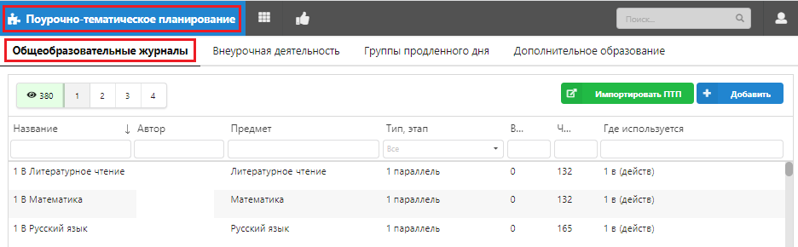
Для удобства поиска нужного ПТП можно пользоваться фильтрами. Например,
по параллели и предмету.
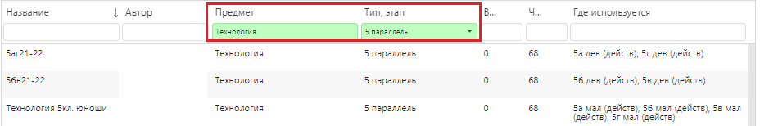
Откройте найденный ПТП для корректировки, щелкнув на нем.
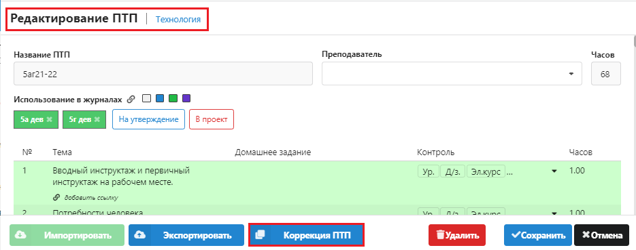
Для корректировки выбранного плана используется командная кнопка «Коррекция ПТП», расположенная в нижней части окна «Редактирование ПТП». После щелчка на командную кнопку «Коррекция ПТП» начинается процесс корректировки ПТП, который предполагает выполнение нескольких обязательных шагов.
- Выбор группы по предмету, для которой осуществляется коррекция плана.
- Изменение количества часов.
- Внесение изменений в ПТП.
- Изменение названия и сохранение скорректированного ПТП.
Опишем каждый из шагов корректировки более подробно.

  - Шаг 1. Выбор группы по предмету, для которых осуществляется коррекция плана.
Утверждённые ПТП привязаны к группам по предметам. На шаге 1 открывается окно выбора групп, для которых будет действовать скорректированный план. Коррекция ПТП может применяться к одной, нескольким или всем группам, к которым был привязан родительский план.
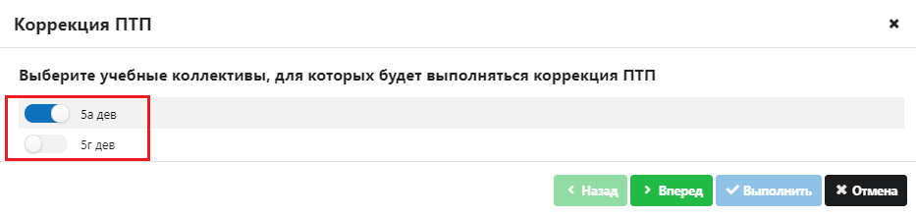
После выбора групп для перехода к следующему шагу щелкните на кнопку «Вперед».
  - Шаг 2. Изменение количества часов
На втором шаге необходимо указать количество часов в скорректированном ПТП. Изменение количества часов может происходить как в сторону уменьшения, так и в сторону увеличения.
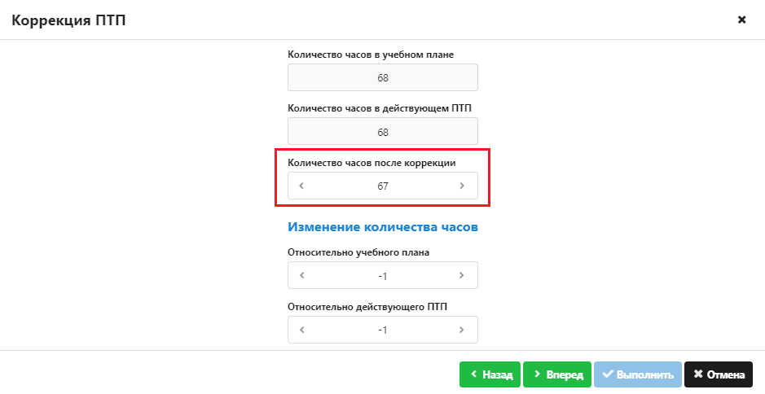
В окне будет показано на сколько уроков изменяется скорректированный ПТП относительно УП и родительского ПТП. Для перехода к следующему шагу щелкните на кнопку «Вперед».
  - Шаг 3. Внесение изменений в ПТП
На третьем шаге открывается окно «Коррекция ПТП», в котором и вносятся реальные изменения в план. В процессе корректировки можно добавить/удалить уроки
и изменить темы. В левой части окна отображаются уроки из родительского ПТП, в правой части выполняются все корректировки.
Коррекции подвергаются только непроведённые уроки, количество удаляемых (добавляемых) уроков должно соответствовать параметрам, заданным на шаге 2.
Для наглядности, выбранные ранее уроки выделены цветом.
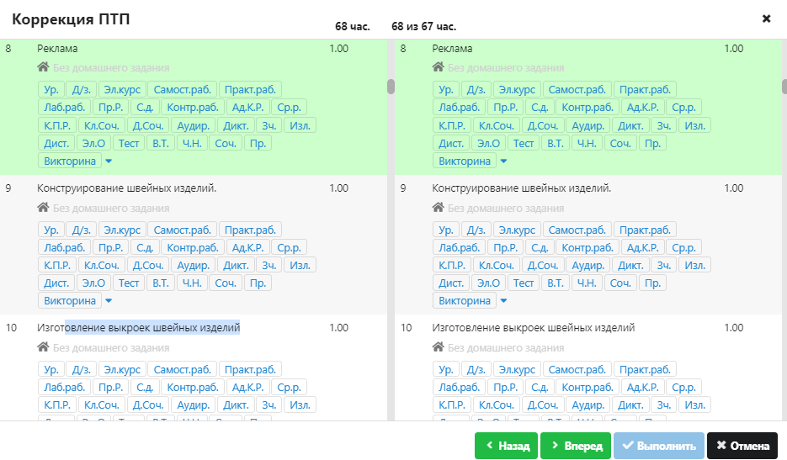
В случае необходимости можно, например, объединить темы двух уроков и удалить лишний урок.
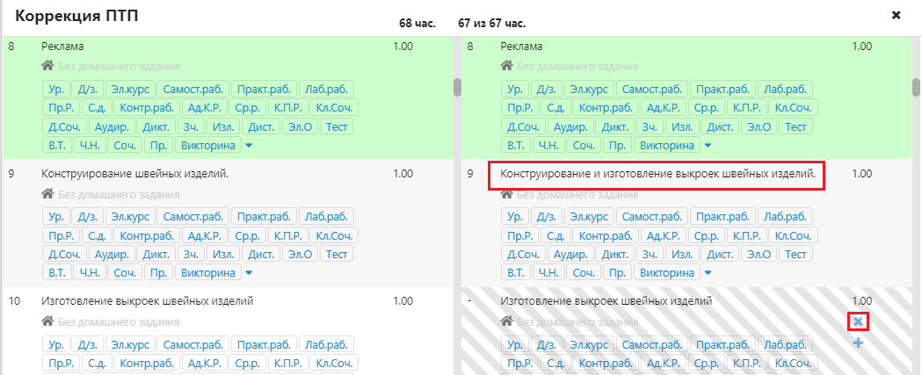
Урок удаляется с использованием кнопки с крестом, отмеченный к удалению урок будет выделен штриховкой. После внесения всех изменений в план перейдите к следующему шагу, щелкнув на кнопку «Вперед».
  - Завершение процесса коррекции
На последнем шаге следует ввести новое название для скорректированного ПТП и выполнить щелчок на кнопку «Выполнить» для завершения процесса корректировки.
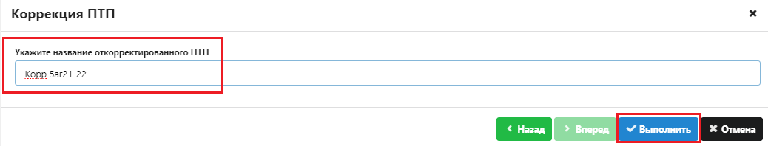
При этом окно коррекции ПТП будет закрыто, а скорректированный план будет автоматически отправлен на утверждение.
- Утверждение скорректированного ПТП
Скорректированные планы должен утвердить пользователь с ролью Завуч
(или другой пользователь имеющий доступ). Для утверждения используется кнопка , доступная в приложении «Поурочно-тематическое планирование».
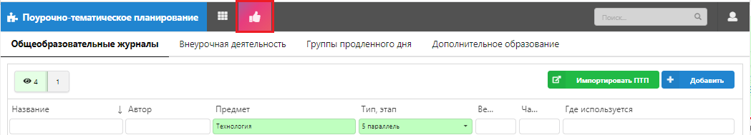
Все скорректированные ПТП будут присутствовать в списке.
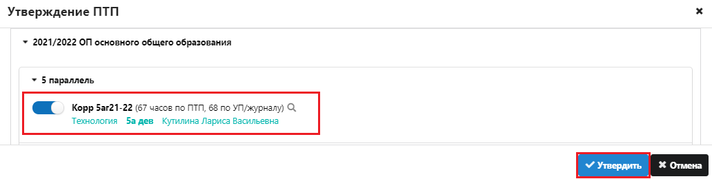
ВНИМАНИЕ
Только после утверждения завучем скорректированный ПТП можно использовать в Классном журнале для выбора уроков.
